6 апреля 2020 г.
Домашняя работа
- Изучить стр. 198-200, выучить определения.
- Выполнить письменно № 991.
Теоретический материал для самостоятельного изучения

Рассмотрим положительную бесконечную десятичную дробь 0,1011011101111…
У этой дроби нет группы цифр, являющейся периодом. Эта дробь непериодическая.
Примеры бесконечных непериодических дробей
0,010010001…
17,1234567891011…
Поставив перед положительной дробью знак «–», получим отрицательную дробь.
Например, дробь
– 0,1001000100001…
является отрицательной бесконечной непериодической дробью.
Обнаружены новые числа, которые раньше не встречались. Эти новые для вас числа называют иррациональными.
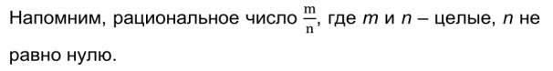
Число, которое можно записать в виде бесконечной непериодической десятичной дроби, называют иррациональным числом.
Рациональные и иррациональные числа называются действительными числами.

Любое действительное число представляется в виде бесконечной десятичной дроби.
Если число – рациональное, то дробь – периодическая, а если иррациональное, то дробь – непериодическая.
Немного истории
Считается, что иррациональные числа были открыты в Древней Греции приблизительно за 400 лет до нашей эры. Самое знаменитое иррациональное число пи обозначается греческой буквой – π и приближенно равно 3,141592653589793238462643...
Каждый год 14 марта в 1:59:26 люди, интересующиеся математикой, празднуют «День числа пи». В этот день даже проводятся соревнования по запоминанию десятичных знаков этого числа.
Что мы знаем о числах?
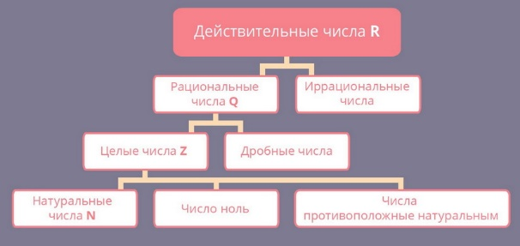
Рассмотрим, как выполняются действия с действительными числами. На практике бесконечные десятичные дроби складывают, вычитают, умножают и делят приближенно.
Пример 1. Сравните: 0,(23) и 0,1234…
Чтобы сравнить дроби надо уравнять количество десятичных знаков и затем сравнить.
0,2323 > 0,1234
Пример 2. Найдем приближенную сумму и разность чисел а и b, округлив их с точностью до одной десятой, если а = 23,(18), b = – 4,23(75).
Решение: округляя эти числа с точностью до одной десятой, находим, что а ≈ 23,2 и b = – 4,2. Тогда а + b ≈ 19,0; а – b ≈ 27,4.
Разбор заданий тренировочного модуля
Тип 1. Ввод с клавиатуры пропущенных элементов в тексте
Сравните дроби.
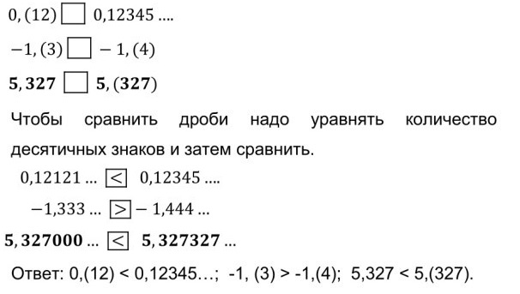
Тип 2. Единичный выбор
Укажите соседей числа.
Между какими числами расположено иррациональное число 0,1011011…
Варианты ответов
